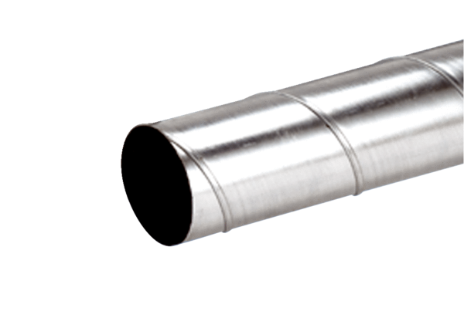Tuyau agrafé WFR 80Unité de conditionnement : 1 pièceGamme: K
Numéro de référence : 0055.0075Fabricant : MAICO

